Tilladte hjælpemidler
Alle lærebøger, tabeller, håndbøger, noter, regnemaskine og pc’er med deaktiveret kommunikationsnetkort.
Besvarelsen skal være håndskreven.

Bilag 1 Oversigts plantegning.
Bilag 2 Plantegning af bygning A.

Bilag 3 Belastningsoversigt og transformerdata.

Maskinmesteruddannelsen

og

Skibsofficersuddannelsen.

6 timers skriftlig el-autorisationsprøve.

Mandag den 2. juni 2008 kl. 8.30 – 14.30.

Elektriske installationer og forsyningsanlæg.

Prøven indeholder 11 sider heraf 3 bilag.
Vægtning:
Opgave 1 = 25 %
Opgave 2 = 60 %
Opgave 3 = 15 %
Bekendtgørelser | Højspændingsforsyningsanlæg skal udføres i overensstemmelse med Stærkstrømsbekendtgørelsen afsnit 2 udførelse af elforsyningsanlæg.  Lavspændingsforsyningsanlæg og installationen skal udføres i overensstemmelse med Stærkstrømsbekendtgørelsen afsnit 6 elektriske installationer.  Fastlæggelse af kablers strømværdi kan efter eget valg ske efter IEC-regler eller efter de forenklede danske bestemmelser i bilag A til kapitel 52.  Hvor det kan være relevant skal fællesregulativet 2007, anvendes.
Generelt for distributionsnettet

I forbindelse med udvidelser i et eksisterende erhvervsområde etableres en offentlig transformerstation –T1 til forsyning af fire virksomheder, der er beliggende i hver sin bygning, benævnt A, B, C og D, se bilag 1.

Der etableres en indsløjfning i det eksisterende 10 kV kabelnet, der er bygget som et ringnet, som vist på bilag 1.

Netselskabet oplyser at ringnettet altid vil have et åbent delepunkt.

Kortslutningseffekter på transformerstations 10 kV side kan variere mellem henholdsvis 75 MVA med R/X = 0,11 og 130 MVA med R/X 0,09.

Linierelæerne der beskytter ringnettet er konstanttidsrelæer og er indstillet på 350 A og 1 sek.

Stikledningerne til de nævnte virksomheder er som vist på bilag 1 tilsluttet i de tre kabelskabe KS.1, KS.2 og KS.3. Virksomhederne har foretaget en udvidelse af deres aktiviteter og de nye største samtidige belastninger efter udvidelsen er anført på bilag 1.

På grund af omtalte udvidelse og for at opnå bedre driftsikkerhed er der nedlagt et nyt kabel af typen NOSP-AL. Dette kabel forbinder kabelskabene KS.1 og KS.3 således, at der bliver etableret en åben ringforbindelse tilsluttet lavspændingssiden af transformerstationen —T1. Ringforbindelsen kan frit kobles i de tre kabelskabe

Spændingsfaldet fra lavspændingssiden af transformerstationen —Tl og til kabelskabet KS.3 må højst blive 4,0% af nominel spænding, når ringforbindelsen er åben imellem kabelskab KS.3 og KS.2.

Alle belastninger på bilag 1 anses for at have en effektfaktor på 0,80, og den nominelle spænding på transformerens sekundærside er 3 x 400/230 V.

Transformerstationen –T1

Transformer –T1 skal overstrømsbeskyttes af en effektafbryder med et konstanttidsrelæ.

Effektafbryderen er sammenbygget med sløjfefeltet i højspændingstavle.

Transformerstationens jordingsanlæg skal udføres så TN-S (nulling) kan tillades.

Ved en jordfejl på højspændingssiden i transformerstationen kan der regnes med en jordreststrøm på 30 A.

I transformerstationen placeres også en lavspændingstavle med sikringslister (ikke vist på bilag 1).

Opgave 1

1.1 Bestem den mindste mærkeeffekt for transformeren -T1, idet der kan vælges mellem de på bilag 3 anførte.

1.2 Angiv forslag til valg af strømtransformere og relæbeskyttelse af transformer-T1 samt foretag de nødvendige indstillinger af relæet.

1.3 Tegn et kredsskema (enstregsskema) der omfatter sløjfefelt, transformerbeskyttelse, højspændingskabler, transformer –T1 lavspændingskabler samt lavspændingtavlen i transformerstationen.

Jordingsanlægget skal kun indtegnes, jordledere skal ikke dimensioneres.

1.4 Beregn jordelektrodens størst tilladelige overgangsmodstand når der skal anvendes fællesjording.

1.5 Beregn mindste ledertværsnit for det nye kabel til bygning C, kun ud fra omtalte spændingsfaldkrav, når forsyningsvejen til kabelskab KS.3 går gennem kabelskab KS.1.

(Der skal ikke foretages kontrol af OB - og KB – beskyttelsen for det valgte kabel, da det er opfyldt af sikringen monteret kabelskab KS.1)

1.6 Beregn min. antal 3-fasede kondensatorbatterier á 15 kvar, der skal installeres i bygning C, for at overholde fællesregulativets bestemmelser.

Installation i bygning A

På bilag 2 er der vist en planskitse af bygning A og på bilag 3 en
belastningsoversigt.

Installationen udføres som synlig kabelinstallation med størst mulig
anvendelse af de viste kabelstiger.

Kabler oplagt i kabelstiger skal dimensioneres på en sådan måde, at
der skal regnes samlet fremføring på disse, hvis det er praktisk muligt.

Hvor der ikke er opsat kabelstiger, skal kablerne oplægges direkte
på bygningsdele og alle med en indbyrdes afstand a>2xD.

De viste kabelstiger er opsat 2,8 meter over færdigt gulv (ofg).

Stikledningen fra kabelskab KS.1 til tavle —AO oplægges i planfor-sænket gulvkanal (installationsmåde nr. 51 – B2) og der skal anvendes 2 stk. parallelle kabler af typen 4-leder NOIK-AL-S samt 1-leder AL-kabel som PE-leder.
Der regnes samlet fremføring (nr. 1 - bundtet) i gulvkanal.

Hovedledninger fra tavle —AO til tavle —Al og tavle —A2 skal være af typen NOIK-AL-S, der fås både som 4-leder og 1-leder.

Gruppeledninger til maskinerne og varmeovn skal være CU-kabler af typen NOIKLX og tilledninger skal være HO7RN-F.

Gruppeledninger til maskinerne skal afsluttes i samledåser på væg, og herfra føres tilledninger til forsyningsadskillerne anbragt på maskinerne.

Gruppeledningen til –V1.3 skal afsluttes i afbryder på væg og herfra føres tilledningen frem til –V1.3.

Forventede højeste temperetur i de enkelte rum er anført på bilag 2.

Længderne for kabler og tilledninger er vist i belastningsoversigt på bilag 3.

Systemjording

Elleverandøren har givet tilladelse til nulling.
Som systemjording skal anvendes TN-S i bygning A.
Overstrømsbeskyttelsesudstyr.

Følgende metoder til overstrømsbeskyttelse skal anvendes:

Stikledning til tavle –A0: Smeltesikringer i KS.1.

Hovedledning –A0 til –A1: Smeltesikring med afbryder.

Hovedledning –A0 til –A2: Maksimalafbryder.

Gruppeledning til –M1.1: Smeltesikring med afbryder.

Gruppeledning til –M1.2: Maksimalafbryder.

Gruppeledning til –V1.3: Smeltesikringsikring med afbryder.

Beskyttelse mod indirekte berøring.

Automatisk afbrydelse af forsyningen ved hjælp af overstrøms-beskyttelsesudstyret.

Beregning af belastningsstrømme.

Der anvendes den nominelle spænding på 3 x 400/230 V ved udregning af belastningsstrømmene.
Stikledningen til tavle —AO dimensioneres udfra tidligere oplyste værdier (350 A og cos φ = 0,8) for at give mulighed for senere udvidelser.

Beregning af kortslutningsstrømme. (Offentlig forsyning)

Med hensyn til den største og mindste kortslutningsstrøm i kabelskab KS.1 skal de oplyste værdier i FR 2007 anvendes.
Fase-PE kortslutningsstrømmen i kabelskabet regnes at have samme værdi som en fase-nul kortslutningsstrøm.
Ved beregning af kortslutningsstrømme i installationen kan der ses bort fra den korte stikledning mellem kabelskab KS.1 og tavle –A0.

Generelt.

Der kræves kun kontrol af spændingsfald, kortslutningsbeskyttelse og beskyttelse mod indirekte berøring, hvor dette er efterspurgt i opgaveteksten.

For maksimalafbrydere skal der dog altid udføres kontrol af kortslutningsbrydeevnen og indstillingsværdien af kortslutningsudløseren.

Opgave 2

2.1 Dimensioner stikledningen til –A0, hovedledninger til –Al og –A2, gruppeledninger og tilledninger til -M1.1, -M1.2 og -V1.3.

Dokumentationen skal omfatte:

Valg af det mindste tilladte eller anvendelige tværsnit.
Valg af materiel.
Kortslutningsbeskyttelse af kablerne til tavle –A2 samt -M1.2
Spændingsfald til maskine –M1.2.

2.2 Tegn et kredsskema (enstregsskema) for installation i bygning A. Kredsskemaet skal indeholde oplysninger om de netop beregnede kabler, tilledninger, overstrømsbeskyttelsesudstyr , afbrydere, PE leder og hovedudligningsforbindelse.

Anden belastning vises ikke.

2.3 Kontrollér, at tavle –A2 er beskyttet mod indirekte berøring.

2.4 Undersøg selektiviteten mellem stikledningssikringerne i kabelskab KS.1 og maksimalafbryderen til –M1.2 i tavle –A2.

Opgave 3.

Nedenstående spørgsmål bedes besvaret.

Besvarelserne skal understøttes af relevante henvisninger til
bestemmelserne i Stærkstrømsbekendtgørelsen.

3.1 Hvad er største vekselspænding, der må anvendes til en lysinstallation med ekstra lav spænding (SELV), hvis der anvendes uisolerede ledere og installationen er udført i et normalt tørt område?

3.2 Hvilken prøvespænding skal anvendes ved isolationmåling af en SELV - kreds?

3.3 Før idriftsætning af en ny installation skal der foretages en række prøver. Hvilke prøver skal der foretages for at verificere, at BIB vha. automatisk afbrydelse af forsyningen opfylder gældende krav, når systemjordingen er TT, og der som beskyttelsesudstyr er anvendt fejlstrømsafbryder?

3.4 Efter hvilke standarder og normer skal L-AUS værktøjer være godkendt, og hvordan kan man se om isoleret værktøj er godkendt til L-AUS?

3.5 Hvor ofte skal en person, der udfører L-AUS arbejde på tavleanlæg instrueres i L-AUS bestemmelserne?

3.6 Bestem hvilken stødstrøm tavle –A0 kan blive udsat for?
(Der ses bort fra stikledningen mellem KS.1 og –A0)
3.7 Hvor meget fri plads skal der være foran en talve, der er 1,8 m høj?

3.8 Hvem har adgang til ”Elektriske betjeningsrum”?

Bilag 1.

Oversigts plantegning

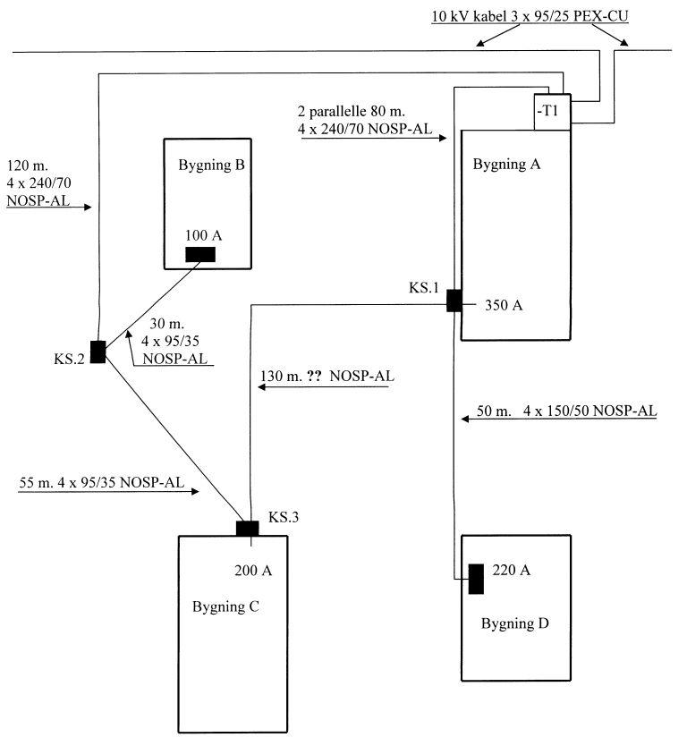

Alle belastninger har en effektfaktor på 0,80

Tegningen er ikke målfast

Bilag 2.

Plantegning af bygning A

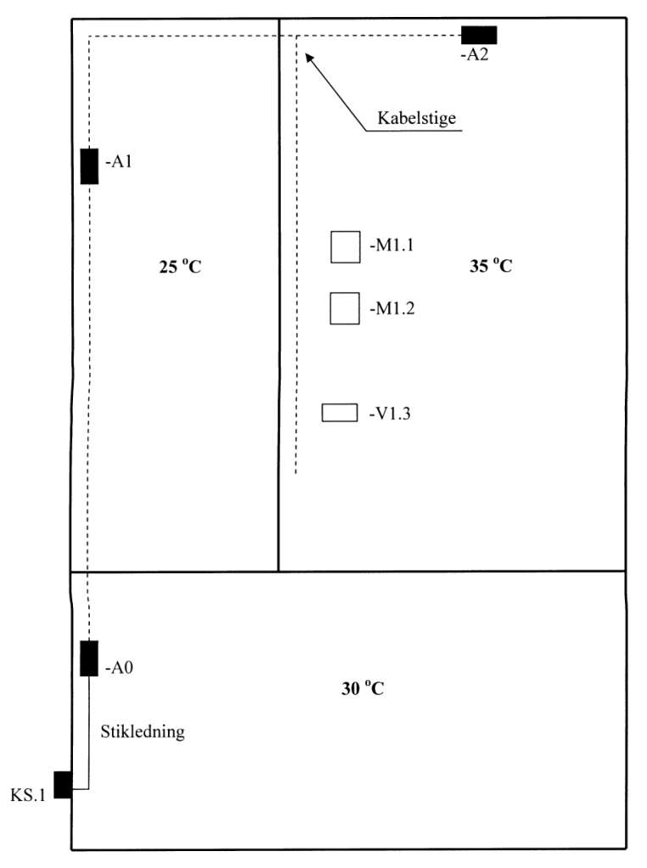
2,8 m ofg

Plantegning er ikke målfast
Bilag 3.

Belastningsoversigt

Tavle –A0
Art | Effekt  [kVA] | Spænding  [V] | Effektfaktor | Samtidigheds-  faktor | Længde  [m] | Bemærkninger
Hovedledning  til tavle –A1 | 75 | 3x400/230 | 0,86 | 0,9 | 27 | Ingen større motorer
Hovedledning  til tavle –A2 |  | 3x400/230 |  | 1 | 50 | Se belastnings  oversigt
Anden belastning | 80 | 3x400/230 | 0,92 | 0,85 |  | Ingen større motorer

Tavle –A2
Art | Effekt  [kW]/[kVA] | Spænding  [V] | I_{1/1}  [A] | I_{st}/I_{1/1} | Cosφ | Længde  [m] | Tilledning  [m] | Bem.
Maskine  –M1.1 | 5,5  [kW] | 3x400 | 11,5 | 7 | 0,81 | 20 | 3,0
Maskine  –M1.2 | 18,5  [kW] | 3x400 | 37 | 6,5 | 0.85 | 25 | 3,0
Varmeovn –V1.3 | 12  [kW] | 3x400/230 |  |  | 1,0 | 32 | 4,0
Anden last | 55  [kVA] | 3x400/230 |  |  | 0,75 |  |  | Ingen større motorer

Transformerdata

Transformerdata 10/0,4/0,23 kV
S_{N} [kVA] | e_{k} [%] | P_{cu 1/1} [W] | P₀ [W]
400 | 4,1 | 4600 | 770
500 | 5,0 | 5300 | 940
630 | 5,5 | 6200 | 1100
800 | 5,8 | 7200 | 1360
1000 | 5,9 | 9200 | 1490
1250 | 60 | 11500 | 1690

